初始化项目 vue init webpack project

项目目录介绍：

　　　　　1、build 文件夹：webpack的一些相关配置；

　　　　　2、config 文件夹：项目开发环境和生产环境的一些相关配置；

　　　　　3、node_modules 文件夹 ：这里存放的是安装包，比如webpack、第三方插件库、项目的依赖文件；

　　　　　4、src 文件夹：我们将要写的代码放在这里面，打包上线时会进行编译、压缩等操作。

　　　　　5、static 文件夹：这里存放的是一些静态文件比如图片、css文件、不需要进行压缩的js文件，打包时这个文件夹将原封不动的放到dist（打包时自动生产的文件夹）文件夹下面。

　　　　　6、.babelrc 文件：ES6语法编译配置，主要是将ES 转成ES 需要适配那些浏览器

　　　　　7、.editorconfig 文件：定义代码格式，对代码的风格进行一个统一。

　　　　 8、.gitignore 文件：git上传需要忽略的文件格式

　　　　　9、.postcssrc.js 文件：postcss配置文件

10、 index.html 文件：要进行访问的首页面

11、package-lock.json 文件：锁定依赖模块和子模块的版本号

12、package.json 文件：项目基本信息,包依赖信息等

1. README.md 文件：项目说明文件

**1、package.json 文件**：当我们在命令行时 npm run dev 的时候程序执行的是package.json文件的“script”脚本里的“dev”命令；

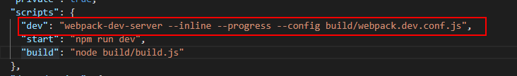

　这段代码的意思是启动 “webpack-dev-server” 服务器，

“--inline” 是 重新加载改变的部分，不会刷新页面，

--progress是启动项目时显示进度，“

--config build/webpack.dev.conf.js” 是执行build下面的webpack.dev.conf.js配置文件。